
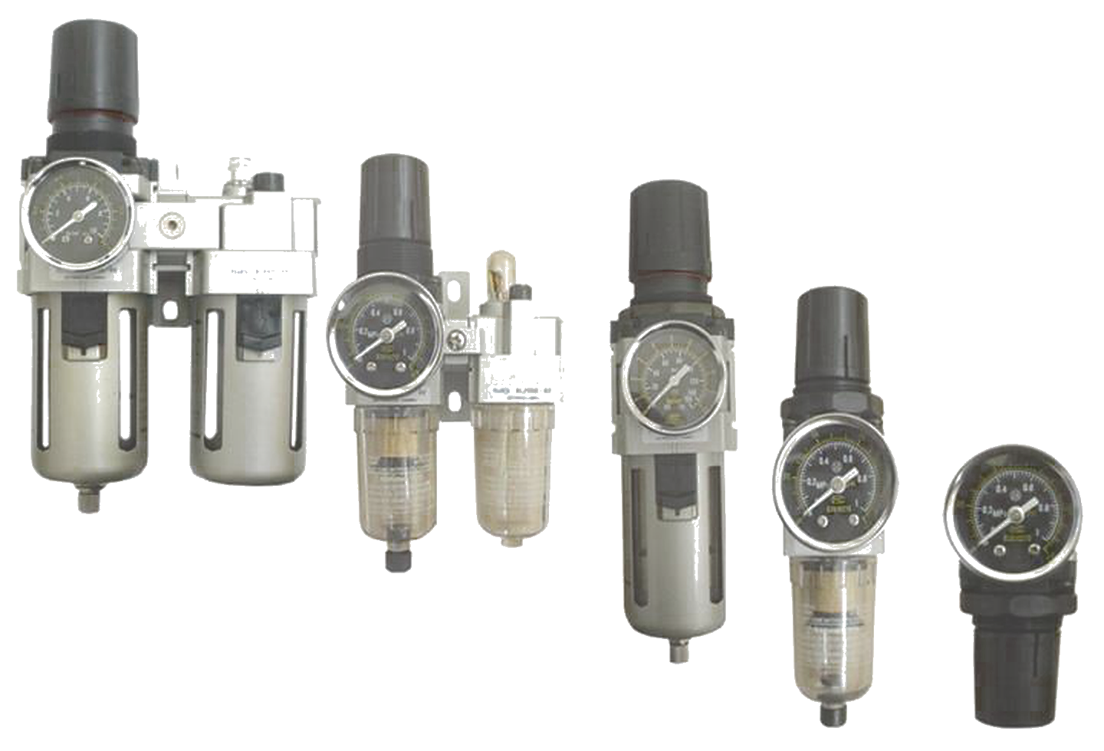
MATERIAIS ELÉTRICOS PARA AUTOMAÇÃO INDUSTRIAL EM BAIXA TENSÃO
Pag. 1
Unidade de Preparação de Ar
Filtro regulador / lubrificador, filtro regulador e regulador
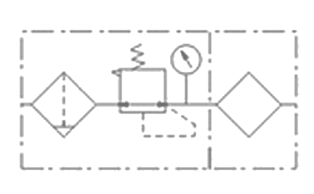
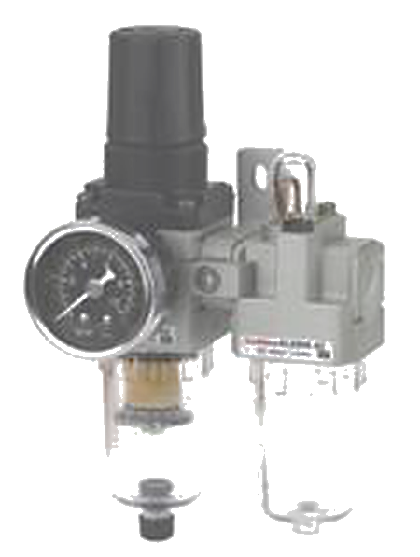
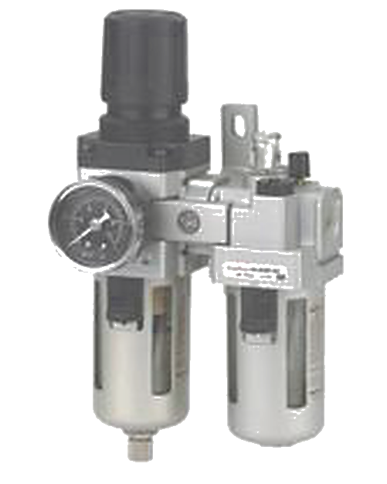
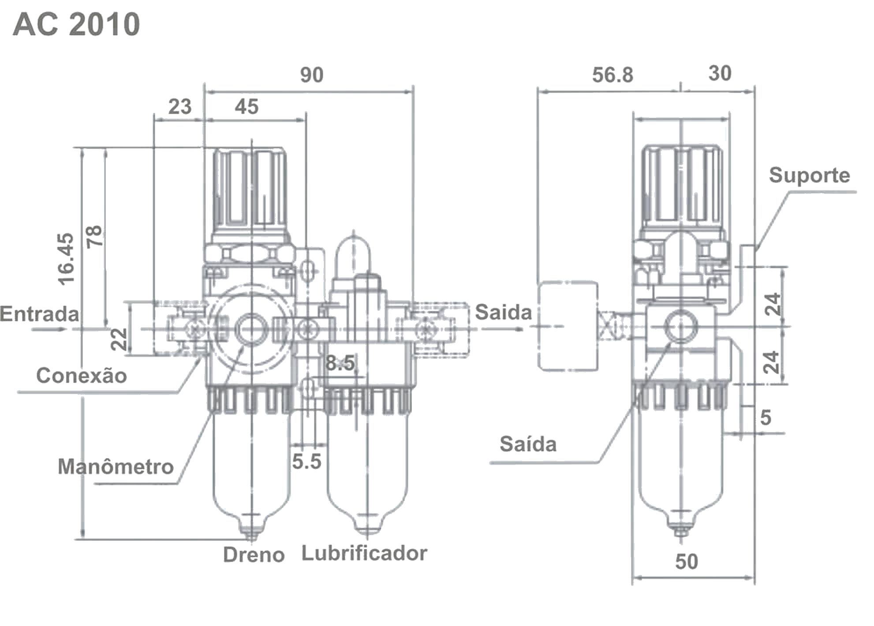
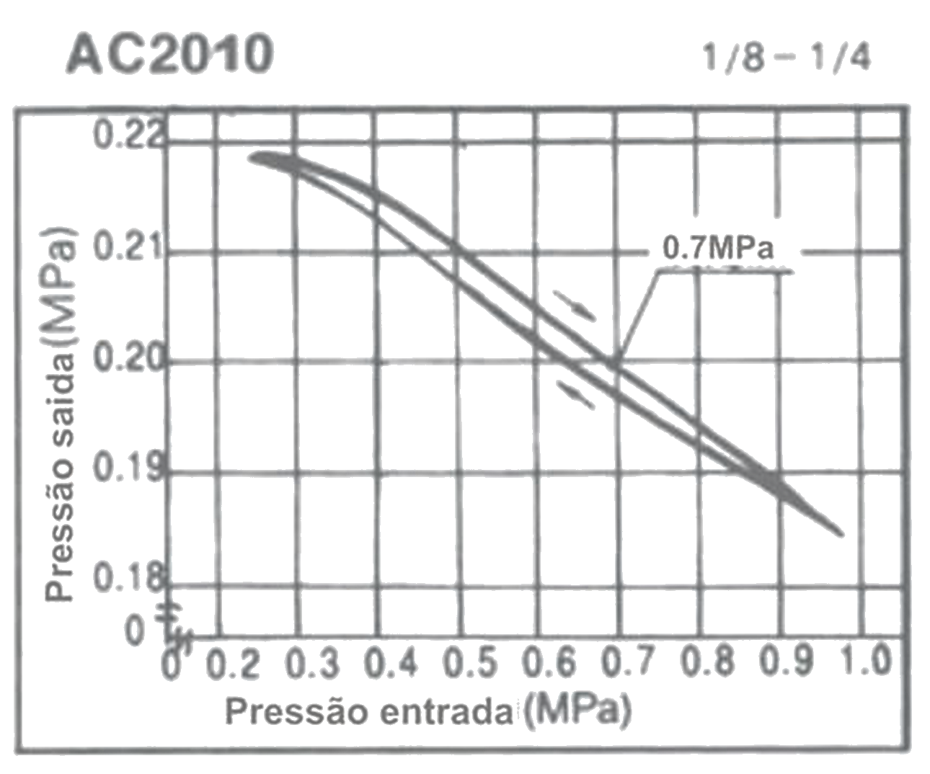
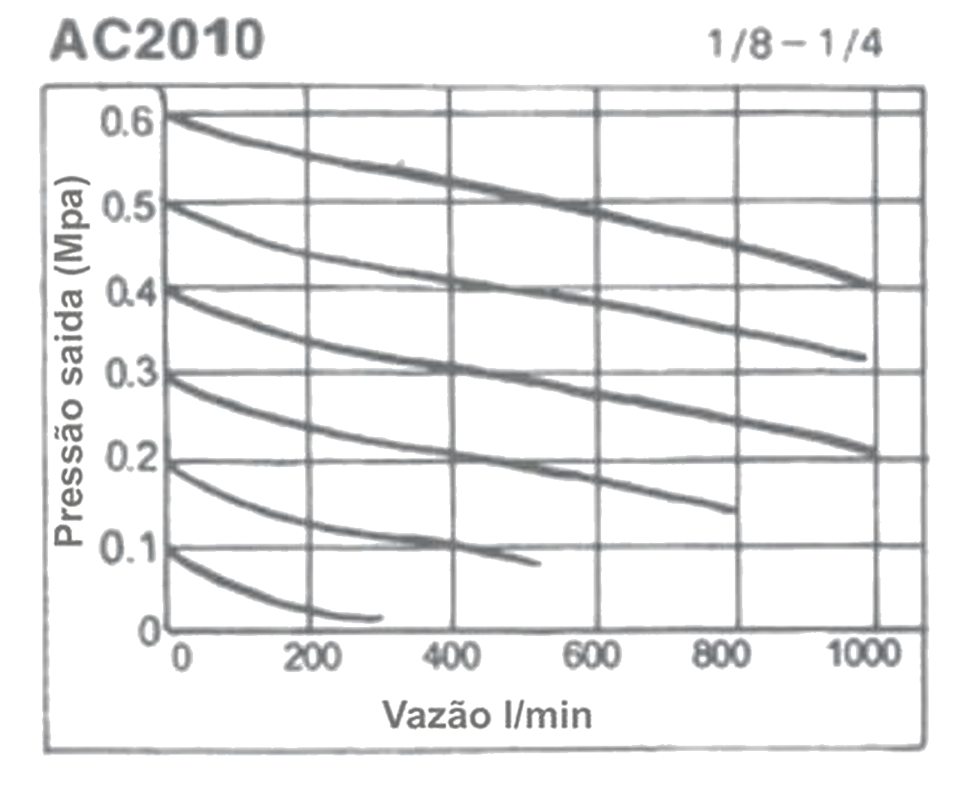
Unidades de Preparação de Ar
Pag. 2
Filtro regulador / lubrificador - linha AC
Desenho dimensional - AC2010
Reservamos o direito de alterar as características e especificações sem prévio aviso.
Conjunto Lubrefil | AC2010-02 | AC4010-04 | AC4010-06
Vazão máxima (l/min) | 500 | 3000 | 3000
Pressão máxima de entrada | 1,5MPa (15,3 kgf/cm²)
Pressão de trabalho | 1,0MPa (10,2 kgf/cm²)
Temperatura de trabalho | 5°C ~ +60°C
Conexão entrada/saída | 1/4" | 1/2" | 3/4"
Conexão de manômetro | 1/8" | 1/4" | 1/4"
Escala do manômetro | 0 a 1,0 MPa (0 a 150psi)
Micragem do elemento filtrante | 40μm
Óleo recomendado | ISO VG32
Peso | 0,66 kg | 1,93 kg | 1,99 kg
Características | Copo em policarbonato; para a série AC4010, com proteção de alumínio injetado; dreno manual

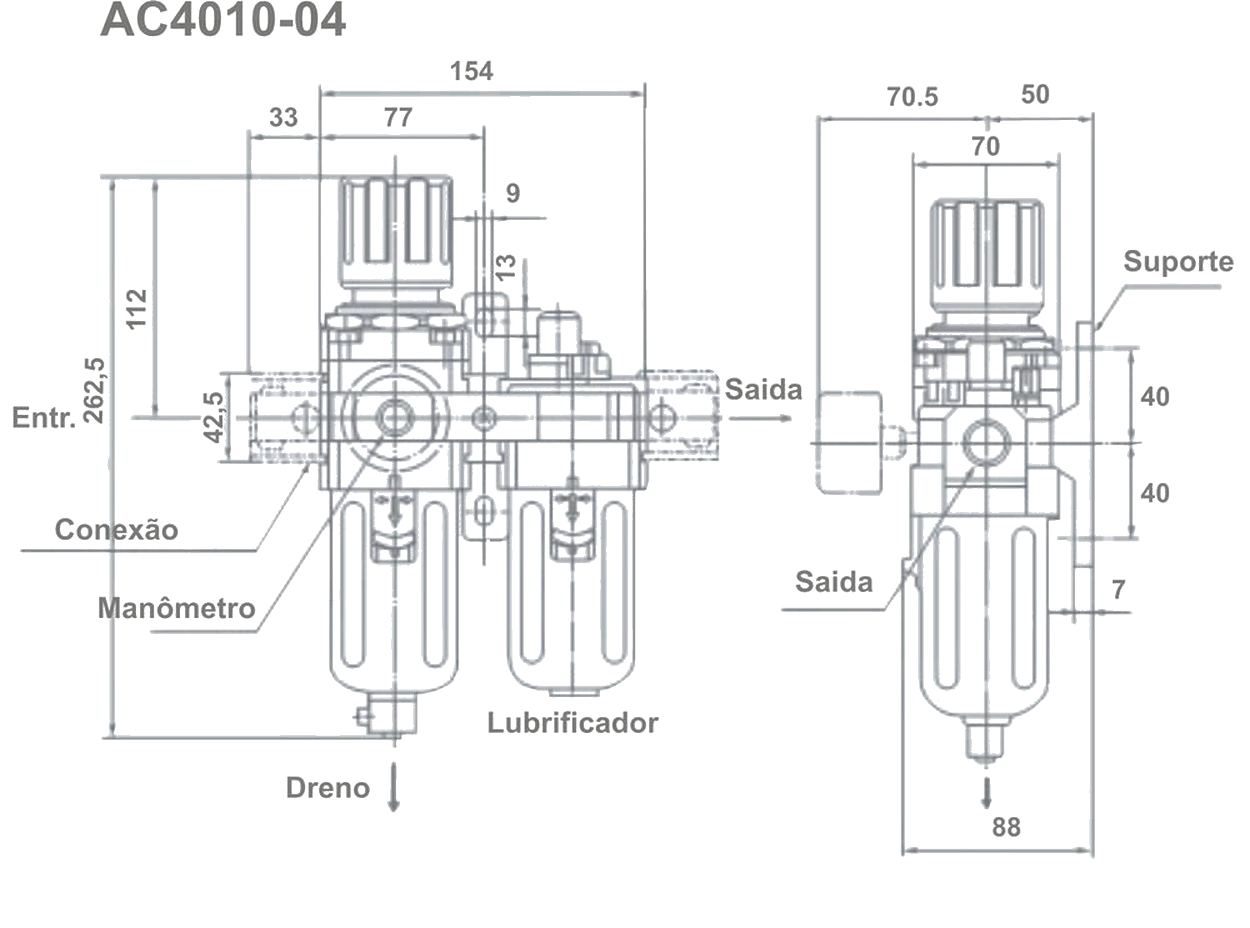
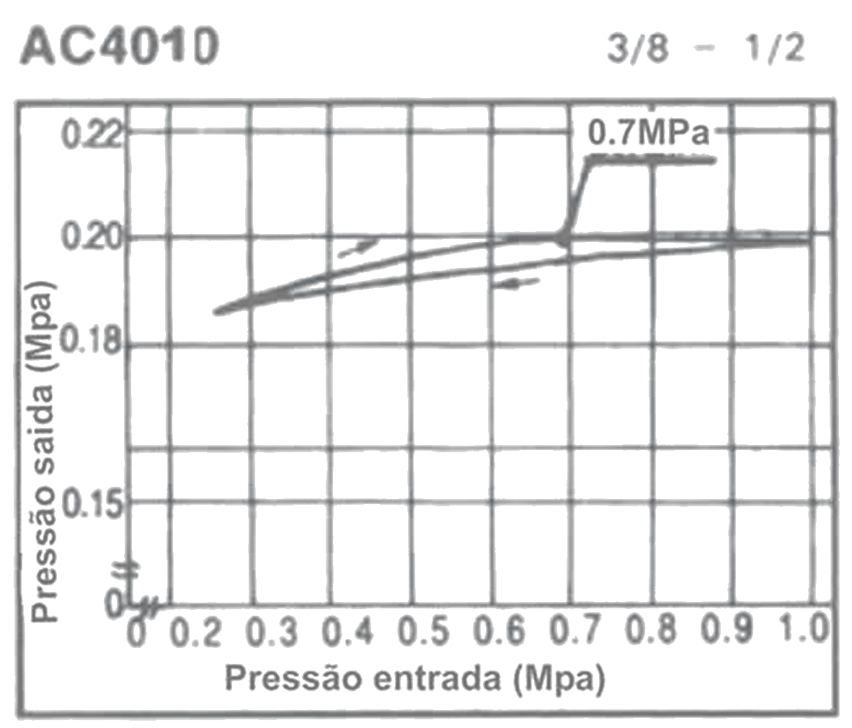
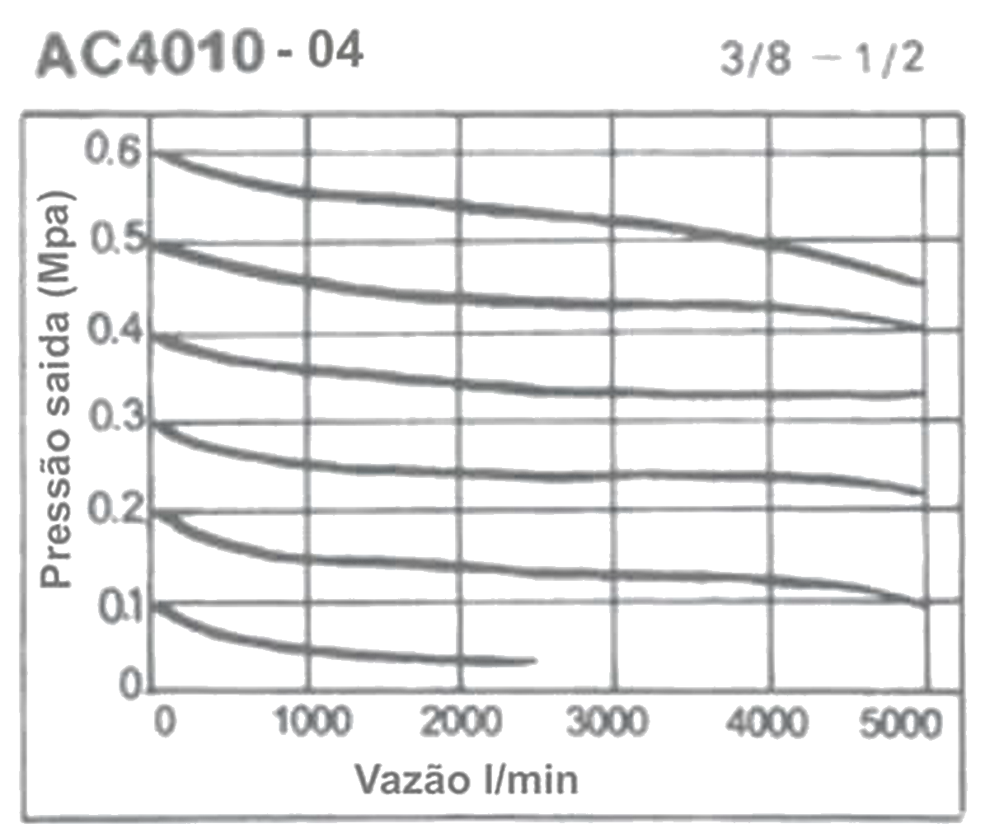
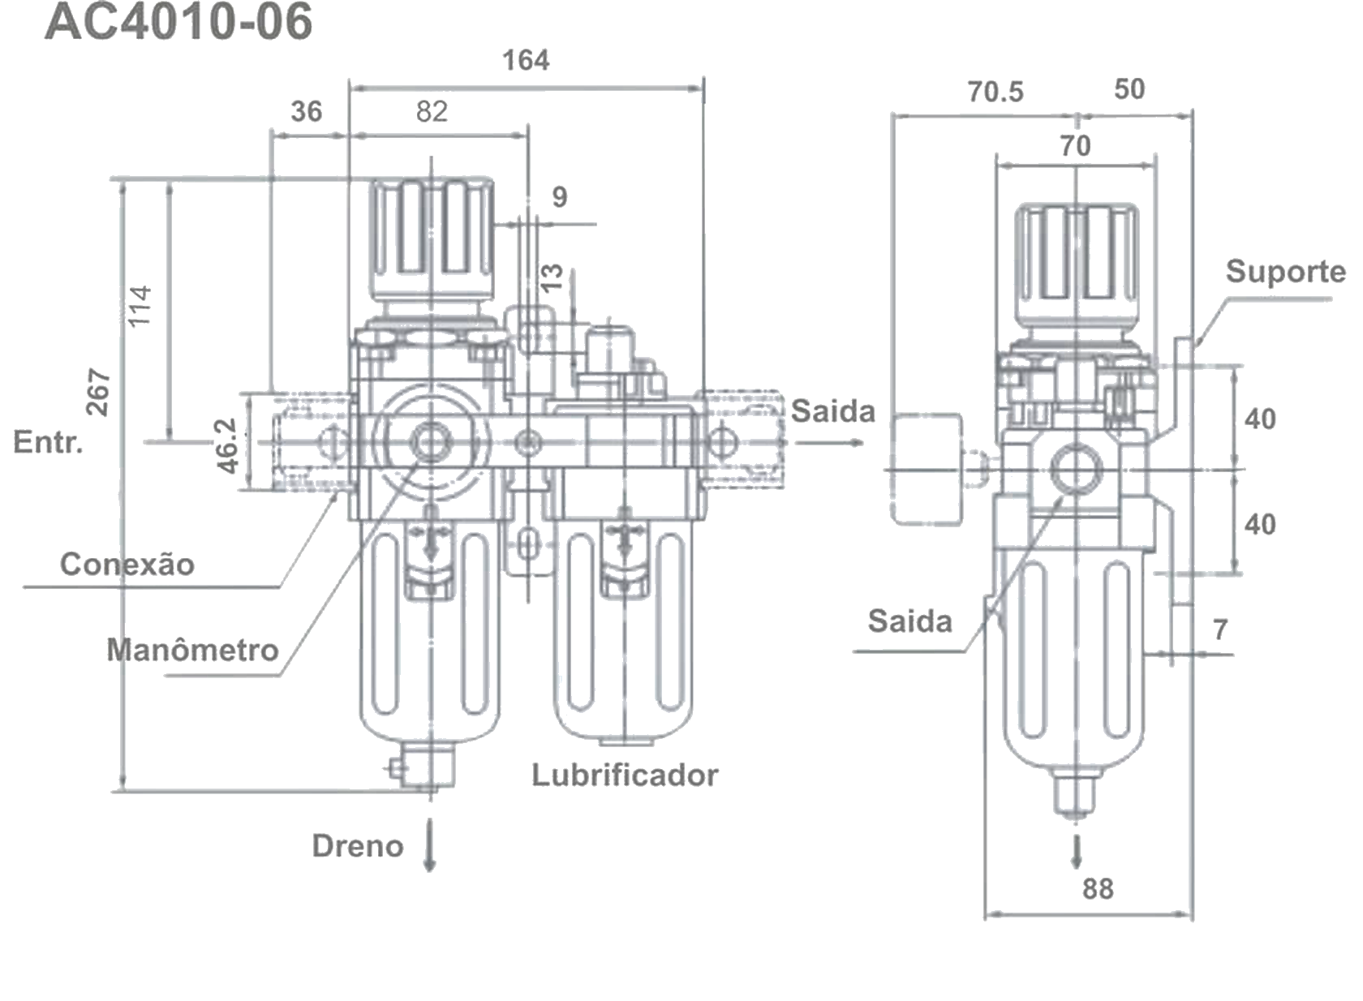
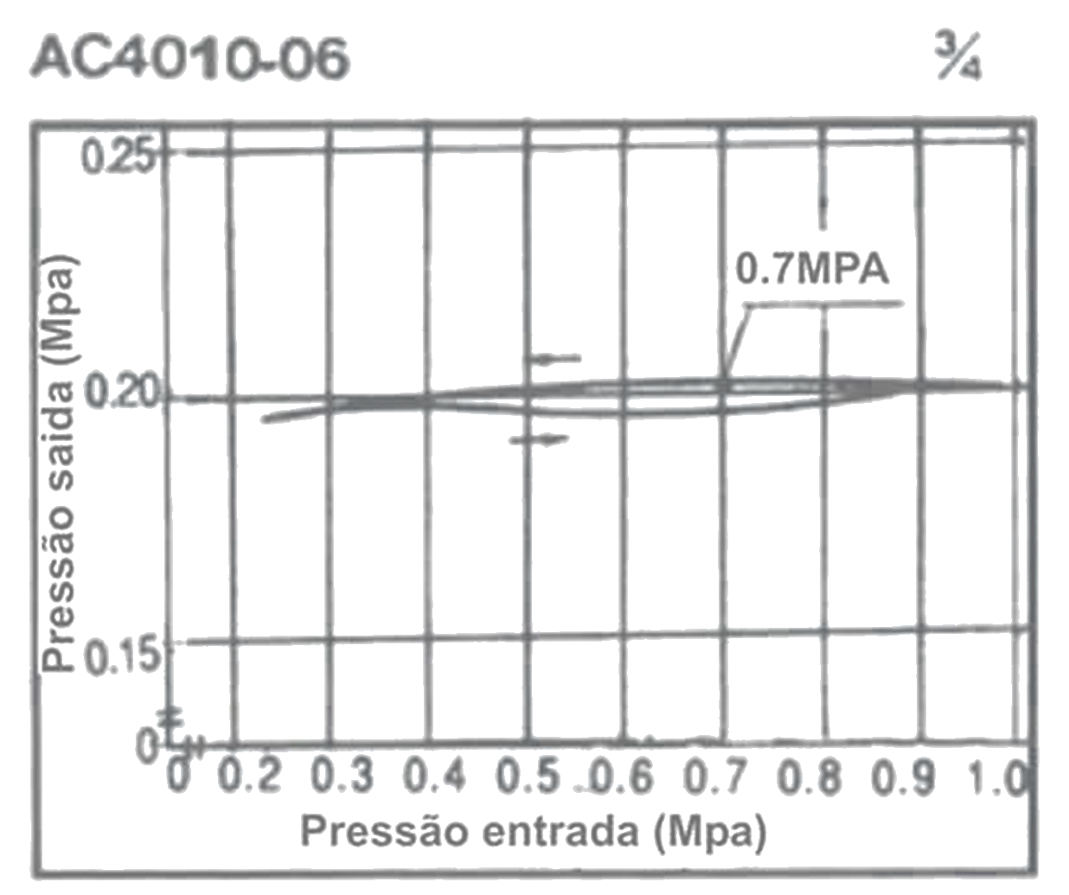
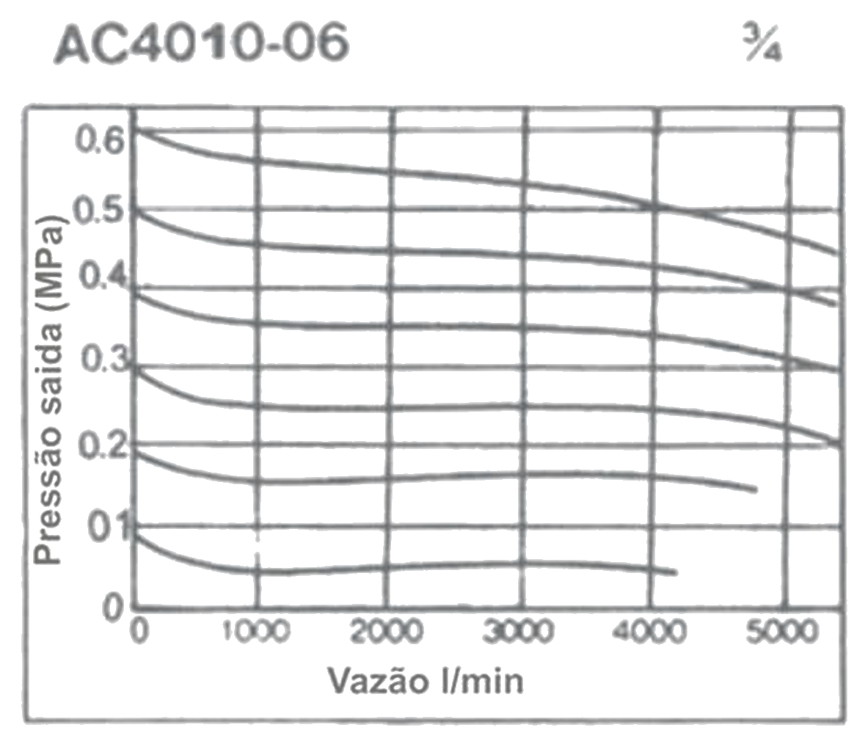
Unidades de Preparação de Ar
Pag. 3
Desenho dimensional - AC4010-04
Desenho dimensional - AC4010-06
Reservamos o direito de alterar as características e especificações sem prévio aviso.
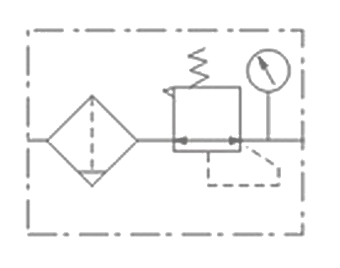
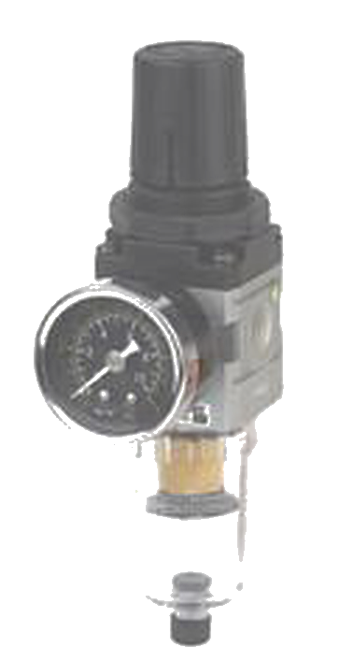
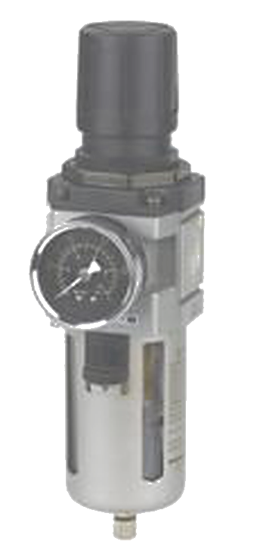
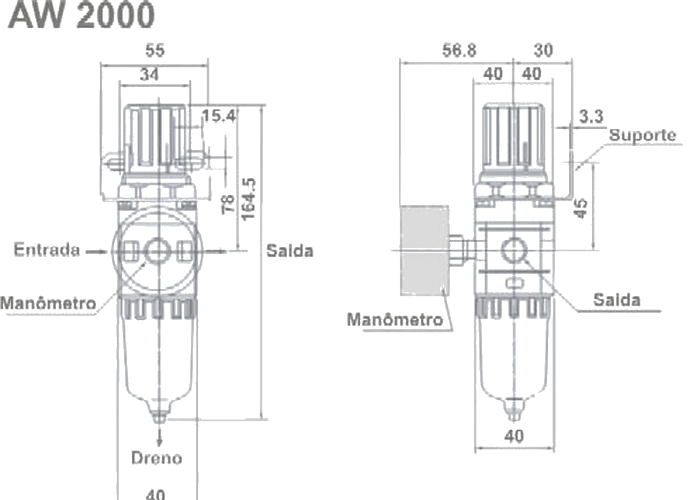
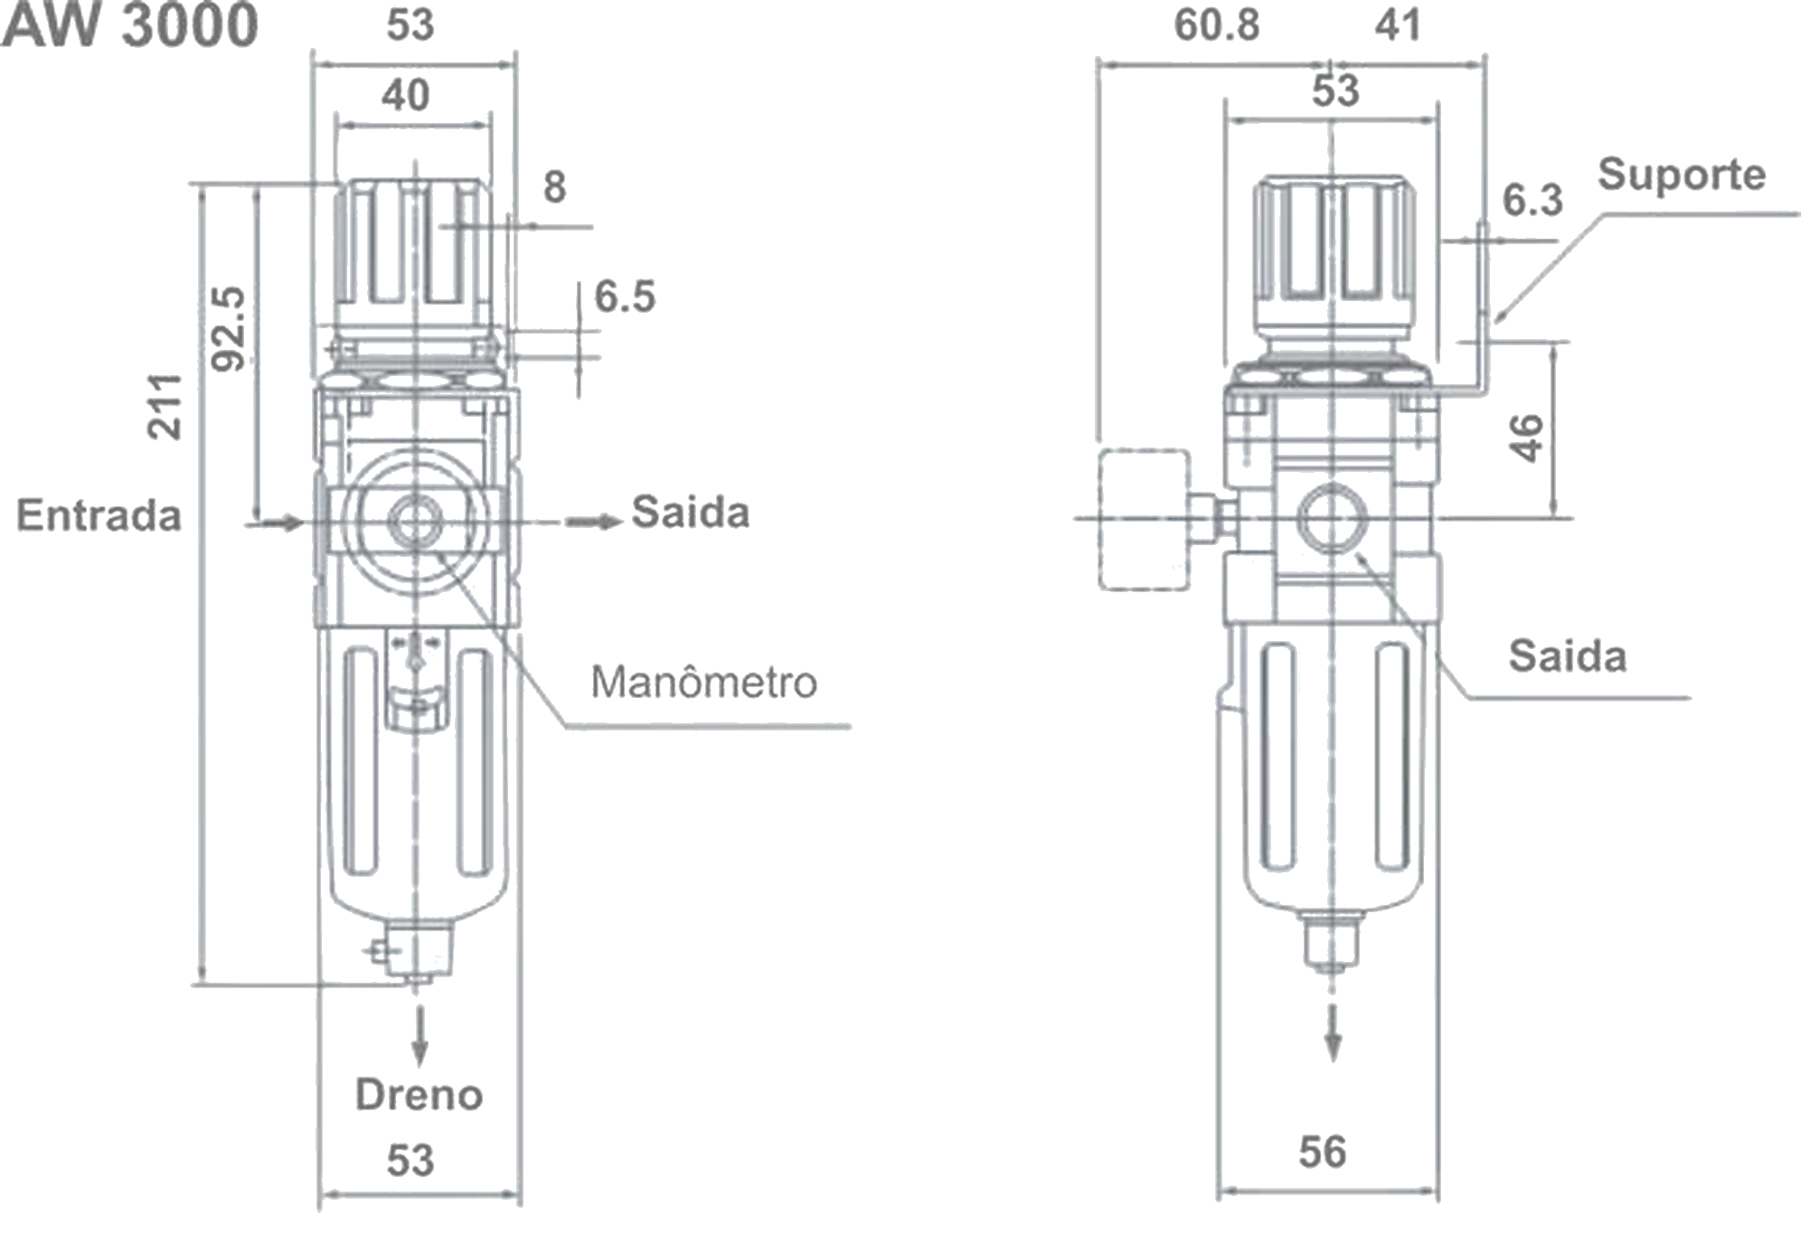
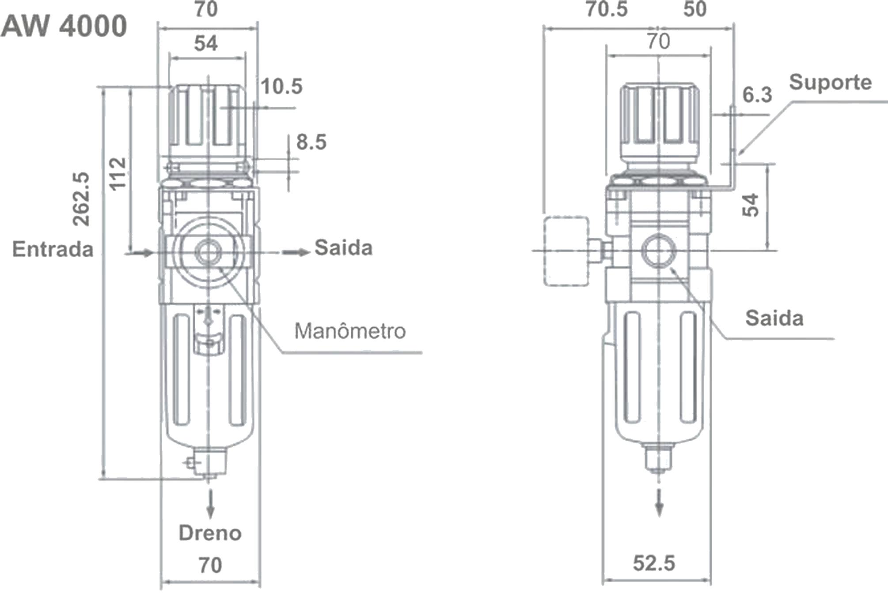
Unidades de Preparação de Ar
Pag. 4
Filtro regulador - linha AW
Desenho dimensional - AW2000, AW3000 e AW4000
Reservamos o direito de alterar as características e especificações sem prévio aviso.
Conjunto filtro regulador | AW2000-02 | AW3000-02 | AW4000-04
Vazão máxima (l/min) | 500 | 3000 | 3000
Pressão máxima de entrada | 1,5MPa (15,3 kgf/cm²)
Pressão de trabalho | 1,0MPa (10,2 kgf/cm²)
Temperatura de trabalho | 5°C ~ +60°C
Conexão entrada/saída | 1/4" | 1/4" | 1/2"
Conexão de manômetro | 1/8" | 1/8" | 1/4"
Escala do manômetro | 0 a 1,0 MPa (0 a 150psi)
Micragem do elemento filtrante | 40μm
Óleo recomendado | ISO VG32
Peso | 0,36 kg | 0,56 kg | 1,15 kg
Características | Copo em policarbonato; para as séries AW3000 e AW4000, com proteção de alumínio injetado; dreno manual

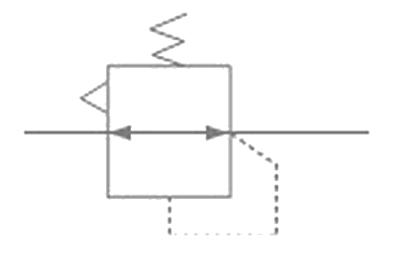
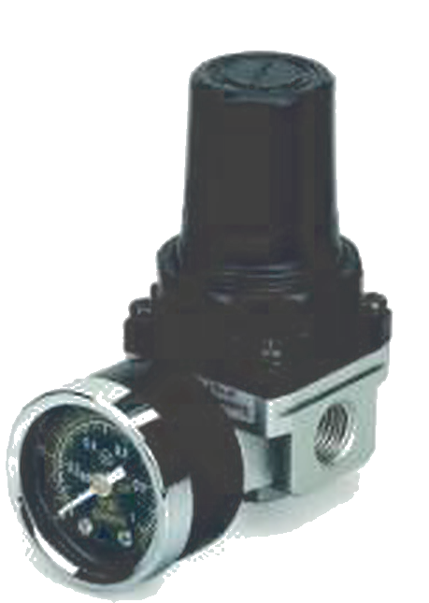
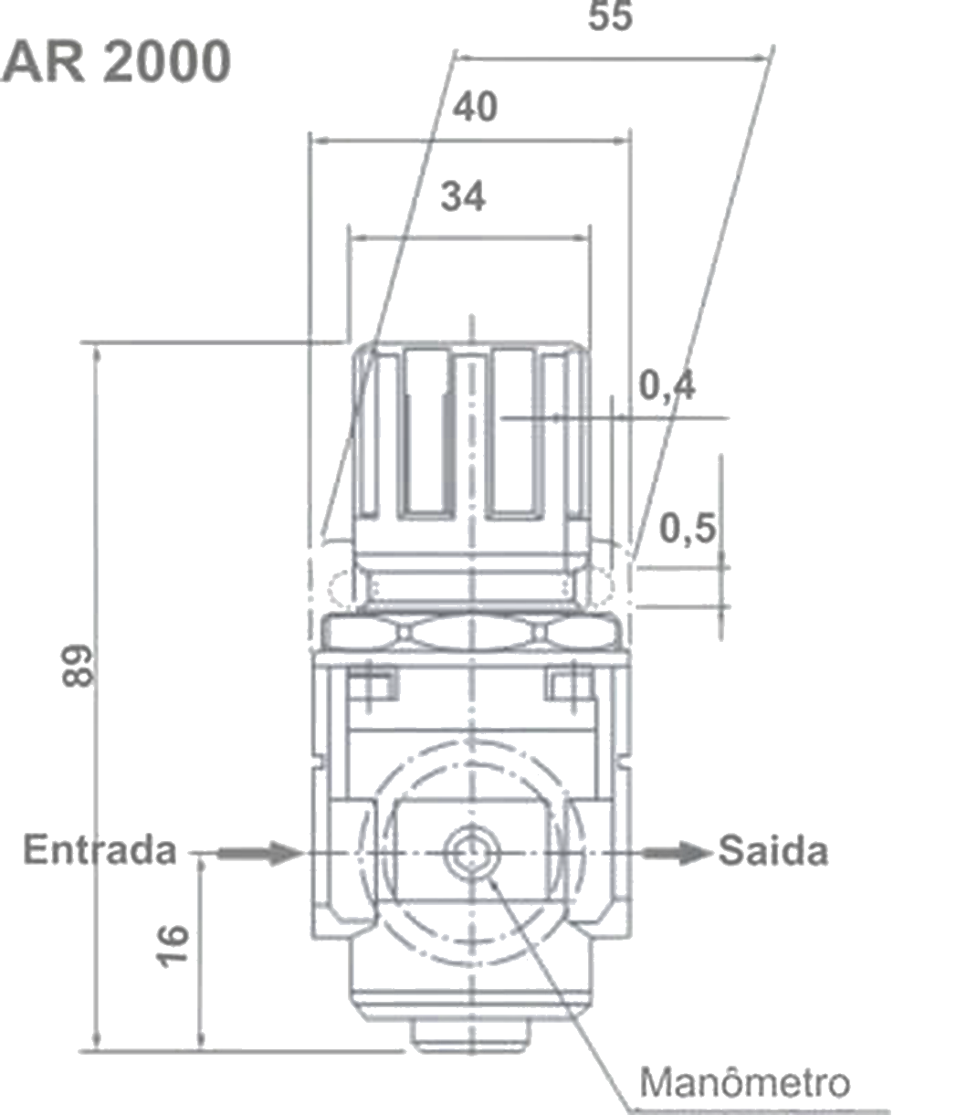
Unidades de Preparação de Ar
Pag. 5
Regulador - linha AR
Desenho dimensional - AR2000
Reservamos o direito de alterar as características e especificações sem prévio aviso.
Contato Tel: (11) 2081-8168
WhatsApp / vendas: (11) 98324-0256 ; (11) 98368-0032
Email: comercial@bhseletronica.com.br
www.bhseletronica.com.br
rev. dez-18
Regulador | AR2000-02
Vazão máxima (l/min) | 550
Pressão máxima de entrada | 1,5MPa (15,3 kgf/cm²)
Pressão de trabalho | 1,0MPa (10,2 kgf/cm²)
Temperatura de trabalho | 5°C ~ +60°C
Conexão entrada/saída | 1/4"
Conexão de manômetro | 1/8"
Escala do manômetro | 0 a 1,0 MPa (0 a 150psi)
Peso | 0,27 kg

